TTMemoとTTEditing連携 - 完了

実装内容

MODIFY] [TTPanelEditorBehavior.ts
追加メソッド:
メソッド | 説明
saveEditingSettings() | 保存時にTTEditingへ設定保存
loadEditingSettings() | 読込時にTTEditingから設定復元
getCollapsedLineNumbers() | 折りたたみ行番号取得
applyFoldings() | 折りたたみ適用
保存される設定:
• CaretPos - カーソル位置
• WordWrap - ワードラップ設定
• Keywords - キーワードハイライト
• KeywordColorMode - カラーモード
• Foldings - 折りたたみ状態
────────────────────────────────────────────────────────────

動作フロー
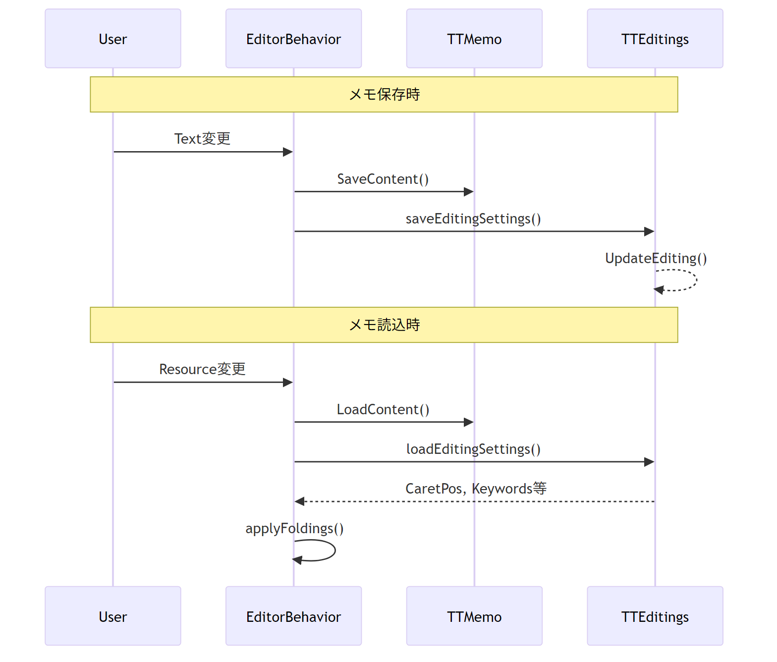

検証結果
• ✅ TypeScriptビルド成功

